**Урок-розвага з образотворчого мистецтва в 6 класі**

**до Дня художника**

**Тема: Жанри образотворчого мистецтва**

**Мета :** розширити і поглибити знання учнів про творчість відомих художників України як сучасних, так і класиків; активізувати пізнавальну діяльність учнів; сприяти розвитку творчих здібностей; розвивати інтерес до художнього мистецтва, увагу та мислення, естетичні смаки, любов до прекрасного, спостережливість; виховувати морально-етичне ставлення до світу, любов до рідного краю, почуття національної гордості.

**Хід:**

**Вчитель:** Доброго дня, шановні учні, вчителі. Рада вітати вас на уроці.

Погляньмо за вікно! Там у всій своїй красі полум’яніє осінь. Щороку друга неділя жовтня – професійне свято всіх тих, хто впевнено тримає у своїх руках пензлі та олівці – День художника.

Радість, яку дають нам картини - це радість участі разом з художником в тому процесі пізнання світу, який ми називаємо мистецтвом.

Напевно немає в світі людей байдужих до мистецтва. Змалку ми хвацько беремося вимальовувати спершу каракулі, потім – свої маленькі шедеври. В хід іде все: крейда, олівці, фломастери, фарби і навіть мамина помада. Потім школа… І ось ми на уроці підведемо підсумки засвоєних знань про жанри мистецтва, кольори, практично спробуємо себе у ролі художника.

**Презентація «Художники України»**

Професійне свято було засновано указом президента України № 1132/98 від 9 жовтня 1998 року. З ініціативою заснування нового свята виступили діячі Спілки художників України, а в самому указі наголошується, що День художника засновано «ураховуючи роль художників України в розвитку українського образотворчого мистецтва, відродженні національних традицій у художній творчості».

Як відомо, образотворче мистецтво є однією з найдосконаліших форм діяльності, оскільки в художній палітрі кристалізується внутрішній світ людини, звучать кольори глибоких почуттів. Роботи художників будять прагнення до прекрасного, змушують замислитися над хвилюючими питаннями і конкретними проблемами.

Історію українського мистецтва творили саме ці художники. Своїми роботами прославили наш край в усьому світі.

*(коментар до презентації)*

Здається, що сама природа подбала про те, аби свято вдалося на славу – пофарбувала листя на деревах у жовтаво-багряні відтінки, замайоріла айстрами по садах.

Хтось творить красу словом, хтось звуком. У кожного своє свято і свій урок. А у нас урок для тих, хто творить красу кольорами, відтінками, образами.

Малювати картини руками не можна,

Лише серцем, що б’є у душі.

В тій, де мешкає дивний художник,

Що натхнення черпає в собі.

І лиш духом всесильна людина

Розфарбує цей світ кольорами,

Щоб ожила від світла картина,

Наче небо мовчазне над нами,

Наче зорі, що ввечері світять,

Ні, не світять - зоріють згори.

Радше будні художник підмітить,

Ніж змалює цей світ навпаки.

**Вчитель:** Мистецтво - воно завжди єдине і нероздільне. Мистецтво об'єднує людей, дарує красу і радість.

А щоб було цікавіше ви об'єдналися в команди. Пропоную розпочати змагання на кращого знавця предмету образотворчого мистецтва.

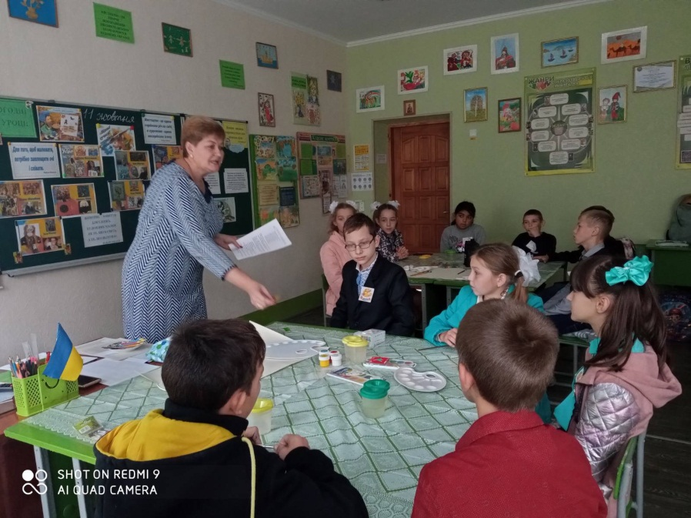

Отже, у нас є команда «Веселка». Ваш девіз! (Як веселки кольори нерозлучні ми завжди) і команда «Палітра». Ваш девіз! (Фарби на палітрі розведу і рідний край у всій красі я зображу).

У змаганнях ви отримуватимете «олівці» за індивідуальні відповіді і бали за командну роботу. Яка команда назбирає їх більше – та і переможе.

1. **Теоретичний блок. Узагальнення**

**Вікторина (розминка)**

1. Умовна лінія, яка розташована на рівні наших очей (лінія горизонту)

2. Перелічи кольори веселки по черзі (ЧПЖЗБСФ)

3. Основні кольори - це червоний, синій та зелений. Так чи ні? Назви вірну відповідь (червоний, синій, жовтий).

4. Що таке симетрія, і де ми з нею зустрічалися у житті? (квіти, обличчя людини і т.д.)

5. Де люди використовують «декорування»? (Одяг, посуд, будинки і т.д.)

6. Як називають напрям мистецтва, у якому використовують живі або сухі квіти та рослини для декору? (флористика)

7. Напрям образотворчого мистецтва у якому є 3D моделювання з різних матеріалів: глина, тісто, камінь, метал, гіпс, цемент, вапно. (скульптура)

8. Перелічи холодні кольори. (синій, смарагдовий, фіолетовий, чорний, коричневий)

9. Як по іншому називають вертикальний формат? (портретний)

10. Як називають художників, які малюють море? (мариністи)

11. Графічні засоби забраження це -…. (олівець, вугілля, пастель, туш)

12. Художник який малює картинки до книжок. (ілюстратор)

13. Людина яка малює та проектує будинки. (архітектор)

14. Як називають художника чи скульптора, який зображує тварин, птахів, комах. (анімаліст)

15. А художника, який зображує краєвиди називають….(пейзажист)

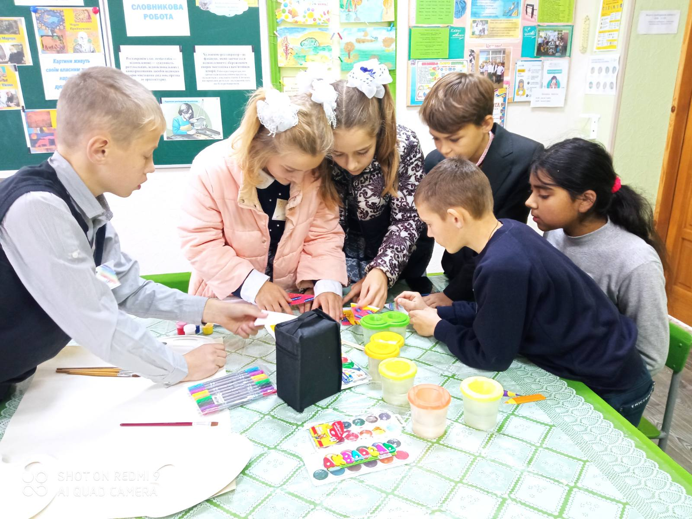

**2. Теоретичне завдання на закріплення вивченого матеріалу за репродукціями.** (вказати жанр образ.мис-ва)

Вивчили жанри образотворчого мистецтва. Давайте їх пригадаємо.

**Вчитель:** В [дивних фарбах](http://shag.com.ua/obruntuvannya-temi-bagato-v-sviti-divnih-div-ta-najdivnisha-z.html) мрії потопають,  
різнобарв’ям сипляться думки…  
кольори немов би оживають  
з ледь помітним порухом руки.

Картини, написані художником, з часом втрачають свій вигляд, під час довгого зберігання псуються і потребують «ремонту». А чи знаєте ви, що є така людина, яка їх відновлює, реставрує. І це - художник-реставратор.

І продовжуючи тему «Жанри образотворчого мистецтва» наступне завдання

1. **«Реставрація картини» скласти одну з репродукцій картин і вказати жанр. (3хв.)**

**Вчитель:** Без слів не можна вірша написати,

Без нот не можна музики заграти,

А у художника своя є мова –

Це мова фарб, це гама кольорова.

1. **Кросворд «Як ми знаємо кольори»** На швидкість вписати назви кольорів у кросворд.

|  |  |  |  |  |  |  |  |  |  |  |  |  |  |  |  |  |  |  |  |  |  |
| --- | --- | --- | --- | --- | --- | --- | --- | --- | --- | --- | --- | --- | --- | --- | --- | --- | --- | --- | --- | --- | --- |
|  | | | | | | | | | | | | | | | | | | С | |  | |
|  | |
|  | Б |  | | Ч |  | | | | | | | Б |  |  |  |  |  |  | |  |  |
| Ф |  |  |  |  |  |  |  |  |  |  | | | | | | | |  | |  | |
|  |  |  | |  |  | | | | | | | | Ч |  | Р |  |  | |  |
|  |  | |  |  | | | | З |  | | | | |  |  | | | | | |
|  | О |  |  |  |  |  |  |  |  |  | |  |  |
|  |  |  | |  | |  |  |  | | Ж |  |  |  |  |  | |  | |
|  | |  |  |  | | | | |  |  | | | |
|  | | К |  |  |  |  |  |  |  |  |  |  | | | |
|  | | | | | | |  |  | | | | | | | | | |

**Поетична хвилинка**

Художник хоче малювати

Нехай не дають йому зошит ...

На те художник і художник -

Малює він, де тільки може:

Він креслить пальцем на землі

Зимою - пальцем на склі

Вугіллям пише на паркані,

І у блокноті на дивані.

Малює крейдою на дошці,

На глині пише і піску.

Він буде малювати й на камені

І на шматочку берести.

Салютом розфарбує він повітря

Взявши вила, пише на воді,

Художник – він і є художник,

Що може малювати скрізь!

1. **Практичний блок**

**«Малювання веселки»**

**Вчитель:** — Гей, Веселко, годі спати,  
 Час хмаринки фарбувати.

Намалювати веселку - завдання, здавалося б, нескладне, але на обох столах лежить по чотири баночки фарби: біла, жовта, синя, червона, а також вода, пензлі, палітра. Треба створити на палітрі чотири нові кольори! (*Намалювати веселку за допомогою чотирьох кольорів)*  
  
**6. Автопортрет. Конкурс капітанів**

Художник малює твій портрет,  
Барв для обличчя не шкодує,   
Романтичними штрихами естет,  
Вроду твою таємно відчує.  
  
Отож, наступний конкурс має назву **«Автопортрет».** На аркуші ватману зроблені два прорізи для рук. Учасники беруть кожний свій лист, протягнувши руки в прорізи, малюють пензлем портрет, не дивлячись. У кого "​​шедевр" вийшов вдаліше – той і переміг. Цей конкурс оцінюється в п’ять балів.

Талант художника не є природженим, оскільки здібності не даються людині з моменту народження в готовому вигляді, не передаються у спадок. Пам'ятай, що на кожного з вас чекає щоденна кропітка праця. Спроба за спробою – творець повинен постійно працювати над своїми талантами. Віра в себе, талант, праця й бажання – головні складові успіху.

**КЛЯТВА юного ХУДОЖНИКА:**

Вам сподобалося відчувати себе в ролі художника? Щоб досягти їх вершин, необхідно багато працювати і дотримуватися обіцянок, урочисто покляніться

- Перед кожним заняттям перевіряти готовність інструментів і матеріалів до роботи.

- Входити в клас на урок до дзвінка.

- Не пробувати на смак фарби.

- Не застосовувати художні фарби для бойової розмальовки особи.

- Не плутати резинову і жувальну гумки.

- Не замазувати пластиліном вуха і очі сусідові по парті.

- Завжди бачити красу в речах, гармонію в діях! (Клянемося)

- Уважно слухати вчителя і виконувати його поради! (Клянемося)

- Вивчати творчість великих художників, йти їх дорогою, не звертаючи

на узбіччя! (Клянемося)

- Бути відданими великому Мистецтву!

(Клянемося, Клянемося, Клянемося)

**Підведення підсумків.** Слово журі.

Оцінювання роботи учнів на уроці.

Вітаю вас, володарі пензля та олівця! Нехай же ніколи не вичерпається ваша працездатність і нехай постійно шліфується ваша майстерність. Удачі вам в заповітних, фантастичних світах краси і творення!